|  |  |  |
| --- | --- | --- |
|  |  |  |
| МИНОБРНАУКИ РОССИИ | | |
| Федеральное государственное бюджетное образовательное учреждение  высшего образования  **«МИРЭА – Российский технологический университет»**  **РТУ МИРЭА** | | |

Институт Информационных технологий

IT Академия Samsung, трек «Интерет вещей»

**ПОЯСНИТЕЛЬНАЯ ЗАПИСКА**

к проекту по дисциплине «Информационные технологии интернета вещей»

**Тема проекта «Умный спортзал»**

**Студент группы** ИВБО-03-19, Журавлев Алексей Витальевич

_______________

(подпись студента)

**Руководитель проекта** Миронов Антон Николаевич

_______________

(подпись руководителя)

Работа представлена к защите «1» июля 2021 г.

Допущен к защите «28» июня 2021 г.

Москва 2021

СОДЕРЖАНИЕ

1 ЦЕЛИ И ЗАДАЧИ ПРОЕКТА 3

2. АРХИТЕКТУРА ПРОЕКТА 4

2.1 Общая схема архитектуры проекта 4

2.2 Описание интерфейсов между компонентами решения и форматов данных 5

2.3 Описание и обоснование аппаратных решений 5

2.4 Описание и обоснование используемых технологий связи 5

2.5 Описание и обоснование исползуемых программных компонентов 5

3 ОПИСАНИЕ ПРОТОТИПА ПРОЕКТА 6

3.1 Расчет энергопоетрбления прототипа 6

3.2 Оценка стоимости прототипа 6

4 ПЕРСПЕКТИВЫ РАЗВИТИЯ ПРОЕКТА 7

# 1 ЦЕЛИ И ЗАДАЧИ ПРОЕКТА

Помощь в создание, хранение и анализе данных, получаемых при тренировке человеком на тренажере. Первоочередная и очевидная задача это простой счет кол-ва упражнений, которые человек выполняет. Также проект в принципе сохраняет информацию о кол-ве упражнений на каждом типе тренажера и может хранить информацию о тренировках – необходимое кол-во упражнений на каждом тренажере. Есть возможность сохранять и анализировать общее время и время между иттерациями упражнения, таким образом можно делать вывод о физической подготовке пользователя. Проект также позволяет владельцам спортзалов получить обратную связь о занятиях на своих тренажерах – есть возможность знать как долго тренажер использовался и принимать решения о необходимости закупок дополнительных тренажерах.

# 2. АРХИТЕКТУРА ПРОЕКТА

## 2.1 Общая схема архитектуры проекта

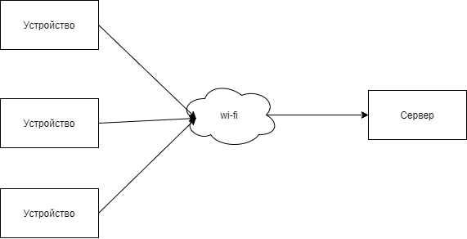

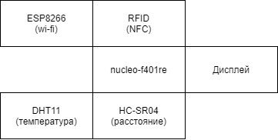

Устройство ожидает ввода NFC карты, после чего он с помощью wi-fi модуля делает запрос на сервер для получения информации о тренировке пользователя. С помощью датчика расстояние проверятся что упражнение сделано и информация об этом и о времени с начала выполения выводится на дисплей. Если пользователь сделал упражнение, то данные о времени отсылаются на сервер, а на дисплей выводится температура и влажность. Ожидается следующий пользователь.

На сервере используется flask + postgresql (различная мелочь по типу flask-sqlalchemy).

## 2.2 Описание интерфейсов между компонентами решения и форматов данных

Общения с дисплеями и NFC модулем происходит по интерфейсу SPI, так как он требуется для их корректной работы. С датчиком расстояния, температуры общения происходит по I2C, wi-fi модуль требует RX, TX порт.  
В сети данные передаются в формате json по http протоколу.

## 2.3 Описание и обоснование аппаратных решений

Аппаратные части выбирались исходя из наличия в лаборатории.

## 2.4 Описание и обоснование используемых технологий связи

## Данные передаются в формате json из-за его легковестности, простоты и отсутствия необходимости других форматов (xml). Протокол передачи – http, по аналогичным причинам.

## 2.5 Описание и обоснование исползуемых программных компонентов

Сетевая часть выбиралась исходя из скорости разработки (python3), postgresql была выбрана за легкость интергации с flask.

# 3 ОПИСАНИЕ ПРОТОТИПА ПРОЕКТА

## 3.1 Расчет энергопоетрбления прототипа

|  |  |
| --- | --- |
| NUCLEO-F401RE | USB(5B) |
| ESP8266 | 138.5 мА |
| RFID-RC522 | 20 мА |
| 2*Quad Display | 150*2 мА |
| HC-SR04 | 13 мА |
| DHT11 | 2.5 мА |

Проект питается от розетки.

## 3.2 Оценка стоимости прототипа

|  |  |
| --- | --- |
| NUCLEO-F401RE | 1 870 руб. |
| ESP8266 | 540 руб. |
| RFID-RC522 | 140 руб. |
| 2*Quad Display | 1 130 руб. x2 |
| HC-SR04 | 70 руб. |
| DHT11 | 90 руб. |

Итого: 4970 руб.

# 4 ПЕРСПЕКТИВЫ РАЗВИТИЯ ПРОЕКТА

Модернизация аппаратной части

* Использование моно дисплея

Использование моно дисплея с большим кол-во пикселов для вывода информации о тренировки и приветсвия пользователя (для понимая что аутентификация была успешной)

* Изменение внешнего вида

На видео видно, что проект имеет черновой внешний вид

* Добавление датчиков для других тренажеров

Вероятнее всего использование лазерного измерения расстояния так как не на всех тренажерах эхолокация будет корректна.

* Добавление устройства для перезаписи карт

Идея такова, что пользователь может прийти без карты, предъявить паспорт и ему выдадут карту, перезаписанную на его имя.

Модернизация серверной части

* Изменение архитектура RFID карт на много пользователей – много карт

Аналогично последнему пункту модернизации аппаратной части.

* Изменение web страниц

Сделать их более привлекательными + добавить функционал по типу просмотра личных достижений, регистрации (просто не нужна пока нет множества карт)

* Разделение сервера IoT и сервера для пользователей

Повышения удобства и следование микросервисной архитектуре

* Добавление обработки данных об использование тренжеров

Фидбек для держателей залов

* Добавление обраотки данных о занятих пользователей

Возможность анализа данных тренировок пользователей нейронной сетью.

Потенциально проект коммерчески успешен и в дальнейшем будут попытки продать его.